Guide de recherche documentaire

Préalable : L'intégrité intellectuelle
La recherche documentaire repose sur une utilisation rigoureuse et éthique des sources d'information.  Questionnaire WOOCLAP sur l’intégrité intellectuelle  (CTRL + clique pour suivre le lien) | 

Étape 1 — définir le sujet
Définir son sujet est la première étape d’une recherche réussie. Une problématique bien formulée guide la recherche et facilite le repérage des informations pertinentes.
CLIQUE POUR ACCÉDER À UN OUTIL D’IA CONVERSATIONNEL :
- Copilot (de Microsoft) : https://www.microsoft365.com/?auth=2&home=1
COPIE-COLLE DANS TON IA SÉLECTIONNÉE :

Agis comme un tuteur méthodologique spécialisé en recherche documentaire. Ta mission est de m’aider à définir précisément mon sujet : [INSÉRER SUJET].
RÈGLES :
- Pose une seule question à la fois.
- Attends ma réponse avant de poursuivre.
- Si les réponses sont hors sujet ou incompréhensibles, demande une reformulation.
- N’exige PAS de précision si ma réponse est simplement générale ou large.
- N’ajoute aucun contenu disciplinaire spécifique.
- Les exemples, s’il y en a, doivent rester généraux et non spécialisés.
- Ne suggère aucune autre étape de recherche.
- Ne formule aucune demande pour la suite.
- Ne fournis aucune information non sollicitée.
- Réponds uniquement par les questions demandées, sans commentaire additionnel.
ÉTAPE 1 : Pose successivement les questions suivantes, dans cet ordre :
- QUOI ? : Quel est le problème ou le phénomène étudié ? Que se passe-t-il ?
- QUI ? Qui est concerné ? Quels experts ou acteurs sont impliqués ?
- OÙ ? Où cela se produit-il ? Dans quel lieu, région ou contexte ?
- POURQUOI ? Quelles sont les causes principales de ce problème ? Quels effets ou conséquences cela produit-il ? Quels sont les risques ? Quelle est la controverse ?
ÉTAPE 2 : À la fin, optimise et reformule les réponses pour construire un tableau synthétique avec les réponses.

RÉPONSE DE L’IA À COPIER/COLLER :

Étape 2 — identifier les mots-clés
Trouver les bons mots-clés, c’est repérer les idées principales du sujet, puis en chercher les synonymes et traductions
COPIE-COLLE DANS TON IA SÉLECTIONNÉE :

Continue et aide‑moi à extraire des mots‑clés pertinents à partir de mon sujet de recherche afin d’optimiser les recherches dans les bases de données documentaires et les moteurs de recherche.
RÈGLES :
- Proposer uniquement des termes courts, simples et précis (1 à 2 mots).
- Exclure toute expression longue, phrase ou question.
- Ne pas introduire de contenu disciplinaire spécifique.
- Sélectionner des termes adaptés à la recherche documentaire (bases de données, catalogues, Google).
- Inclure, lorsque pertinent, des équivalents ou traductions en anglais.
- Ne suggérer aucune autre étape de recherche.
- Ne fournir aucune information non demandée.
MISSION : Identification des concepts et des termes
- À partir de mon sujet, identifier 2 ou 3 concepts principaux.
- Présenter les résultats dans un tableau à deux colonnes :
  - Concept principal
  - Termes associés / synonymes
- Pour chaque concept :
  - proposer au moins 3 termes associés ;
  - privilégier des synonymes, notions voisines ou équivalents linguistiques ;
  - inclure, lorsque pertinent, des traductions utiles (français / anglais).
TABLEAU DE CONCEPTS DE L’IA À COPIER/COLLER :

ATTENDRE AVANT DE CONTINUER

S’assurer que les réponses de l’IA soient copiées ci-dessus.

Ne pas fermer la conversation avec l’IA.

Étape 4 — effectuer la recherche (explorer l'information générale)
Faire un état des lieux des connaissances, c’est explorer d’abord les ressources accessibles en ligne, moteurs de recherche et outils d’IA, pour ensuite cibler les sources plus spécialisées.
RECHERCHE GOOGLE

COPIE-COLLE DANS TON IA SÉLECTIONNÉE :

Continue et suis les étapes à agir comme un tuteur.
ÉTAPE 1 : Pose-moi deux questions, une à la fois, pour tester ma compréhension réelle du vocabulaire retenu : est-ce que je comprends chaque mot utilisé ? Mes termes sont-ils trop larges ou trop spécifiques ? Attends ma réponse avant de passer à la suivante.
ÉTAPE 2 : Ensuite, aide-moi à créer une requête large pour Google avec deux concepts. Utilise au moins deux mots par concept, des opérateurs booléens (AND, OR) et des parenthèses pour organiser la requête.
ÉTAPE 3 : Demande-moi de tester la requête et de t’indiquer le nombre total de résultats et le nombre de résultats de moins de 5 ans. La cible idéale : entre 1 000 et 100 000 résultats totaux, et plus de 100 résultats récents. Si je suis hors cible, interroge-moi sur ce qui pourrait améliorer la requête et limiter le nombre de résultats, peut-être en ajoutant ou éliminant des filtres ou en ajoutant ou éliminant des synonymes ou des traductions.
ÉTAPE 4 : Une fois la nouvelle requête formulée, relis-la et identifie toute incohérence logique ou biais de représentation potentiel. Explique pourquoi la nouvelle version fonctionne mieux.
ÉTAPE 5 : Enfin, une question de recherche en langage naturel, adaptée à une IA scientifique ou à une base de données académique.
Réponds uniquement à ce qui est demandé, dans l'ordre indiqué.

RÉPONSE DE L’IA À COPIER/COLLER :

RECHERCHE ASSISTÉE PAR IA : PERPLEXITY

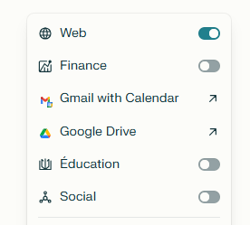
COPIE-COLLE DANS PERPLEXITY WEB : https://www.perplexity.ai
Dans le cadre d’une recherche documentaire au cégep dans un cours de [NOM DU COURS], portant sur [INSÉRER LA QUESTION DE RECHERCHE EN LANGAGE NATUREL], propose-moi 5 sources fiables, idéalement canadiennes, en français et librement accessibles sur le web où je peux trouver des informations pertinentes et adaptées au niveau collégial.
RÉPONSE DE PERPLEXITY WEB À COPIER/COLLER :

COPIE-COLLE DANS PERPLEXITY ÉDUCATION : https://www.perplexity.ai
Dans le cadre d’une recherche documentaire au cégep dans un cours de [NOM DU COURS], portant sur [INSÉRER LA QUESTION DE RECHERCHE EN LANGAGE NATUREL], suggère-moi une liste de 5 articles scientifiques, académiques ou gouvernementaux récents, fiables et en français, directement liés à ce sujet. Pour chacun des articles, fournis un résumé clair et concis afin d’expliquer pourquoi il est pertinent pour cette recherche.
RÉPONSE DE PERPLEXITY ÉDUCATION, COPIE/COLLE LE LIEN DE PARTAGE (pour sauvegarder l’intégralité de la réponse)

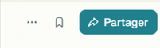

Étape 4 — effectuer la recherche (consulter les sources académiques)
Pour aller plus loin, il est essentiel de s’appuyer sur des sources scientifiques fiables. Ces publications, validées par des spécialistes, assurent une information rigoureuse.
RECHERCHE de 2 articles scientifiques publiés au cours des dix dernières années, dont au moins un provenant du Québec.

- Bases de données disponibles sur le site de la bibliothèque :
  - Érudit : https://erudit-cmv.proxy.collecto.ca/fr
  - Cairn : https://cairn-cmv.proxy.collecto.ca
- Moteur de recherche :
  - Google Scholar : https://scholar.google.com
- Outils d’IA spécialisés en recherche scientifique :
  - Epsilon : https://www.epsilon-ai.com
  - Elicit : https://elicit.com
  - Scispace : https://scispace.com
  - Consensus : https://consensus.app
VALIDATION RAPIDE DES RÉFÉRENCES
Titre ou lien de l’article | Nom des responsables (personnes autrices, scientifiques…) | Date de publication

Étape 4 — effectuer la recherche (analyser la couverture médiatique)
La couverture médiatique aide à comprendre les enjeux sociaux et l’évolution du débat public autour du sujet. Elle vient enrichir la perspective académique par un regard ancré dans l’actualité.
RECHERCHE de 2 articles de presse canadienne, publiés dans les 2 dernières années, privilégiant les sources québécoises francophones.

Base de données disponible sur le site de la bibliothèque :
- EUREKA : https://eureka-cmv.proxy.collecto.ca/access/ip/default.aspx?un=cmv000
VALIDATION RAPIDE DES RÉFÉRENCES
Titre ou lien de l’article | Nom des responsables (personnes autrices, scientifiques…) | Date de publication

Étape 5 — Évaluation des sources
Évaluer ses sources, c’est garantir la fiabilité et la rigueur de son travail.
Sélectionner une des 4 sources et la valider avec le FORM  FORMS en ligne : outil avec 7 questions  (CTRL + clique pour suivre le lien)  - Vidéo : Une nuit à Montréal (L’itinérance)  - Vidéo : Drogue et itinérance dans le métro : on suit des équipes d’intervention  - Article : Microsoft veut faire parler les morts  - Article : Les effets bénéfiques de la consommation de gâteaux au chocolat sur la capacité de télékinésie | 
Interprétation des résultats :
- 0-1 point : peu crédible.
- 2-4 points : nécessite une vérification approfondie.
- 5-7 points : source d’information valable.
À la suite de la notation obtenue avec le FORMS, peut-on considérer le document évalué comme fiable et pertinent pour un travail académique ?

Étape 6 — citer les sources
- GUIDE DE L’INTÉGRITÉ INTELLECTUELLE : https://www.notion.so/29ba9d5dc39081588320db641b6b011a?v=29ba9d5dc390811fabe5000c8d0614c3
- Outil bibliographique Mondiapason : https://mondiapason.ca/fr/outil-bibliographique
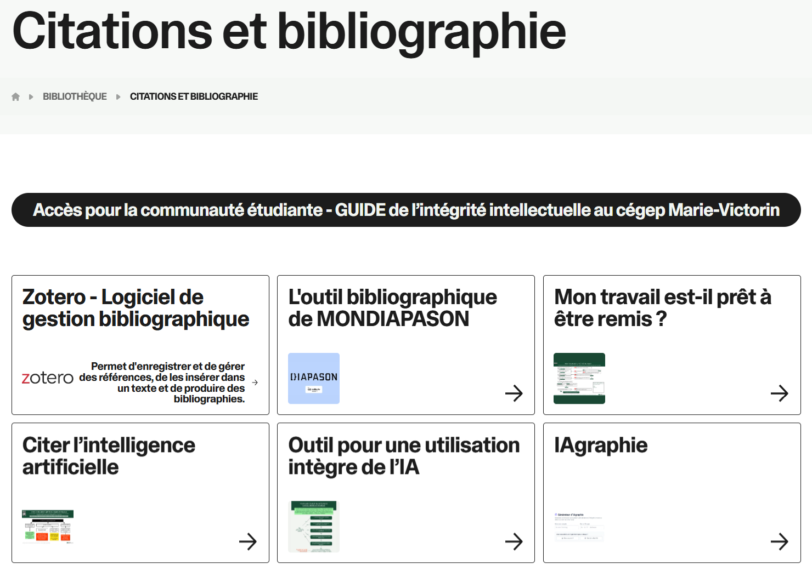

Liens utiles
- Guide IA du cégep
- Guide de l’intégrité intellectuelle au cégep Marie-Victorin
- Site de la bibliothèque
- Catalogue Koha

AGENT CONVERSATIONNEL : Dialogue, remue-méninges, résumé, aide à la rédaction et à la production de contenu :
- ChatGPT (de OpenAI) : https://chatgpt.com
- Copilot (de Microsoft) : https://www.microsoft365.com/?auth=2&home=1
- Gemini (de Google) : https://gemini.google.com
- Claude (de Anthropic) : https://claude.ai/chats
- Perplexity : https://www.perplexity.ai
OUTIL DE RECHERCHE : recherche d’informations scientifiques :
- Perplexity (cocher Éducation) : https://www.perplexity.ai
- Epsilon : https://www.epsilon-ai.com
- Elicit : https://elicit.com/
- Scispace : https://scispace.com/
- Consensus : https://consensus.app/search

Actualité et désinformation
Abonnement à des infolettres :
  - La Presse : https://www.lapresse.ca/infole…
  - Le Devoir : https://www.ledevoir.com/infol…
  - Le Journal de Montréal : https://www.journaldemontreal....
  - HugoDécrypte : https://hugodecrypte.kessel.me…
  - Radio-Canada : https://ici.radio-canada.ca/in…
  - RAD : https://radio-canada.us6.list-…
  - The Mirror : https://www.mirror.co.uk/newsl…
  - The Globe and Mail : https://www.theglobeandmail.co...
  - National Post : https://nationalpost.com/newsl…
Vérification d’information
- Tineye (recherche d’image inversée) : https://tineye.com
- Vera (vérification des faits) : https://www.askvera.org/

POUR ALLER PLUS LOIN
Possibilité de rencontre individuelle avec du personnel de la bibliothèque.
SVP, prendre contact :
- Sur biblio@collegemv.qc.ca
- Par système de clavardage (disponible via le site web de la bibliothèque)
- Par Teams : anne-gaelle.habib@cegepmv.ca
- Au 514-325-0150, poste 2311
- Sur place, à la référence du comptoir de prêt :
  - Lundi au jeudi : 7 h 45 à 20 h 15
  - Vendredi : 7 h 45 à 16 h 30

